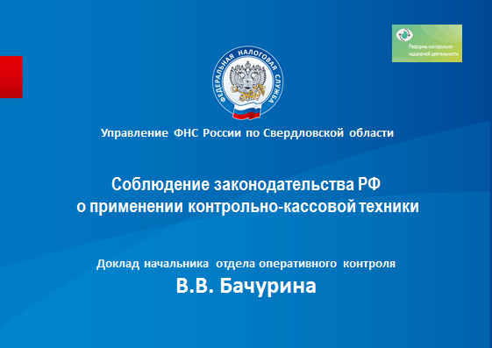

Уважаемые коллеги!
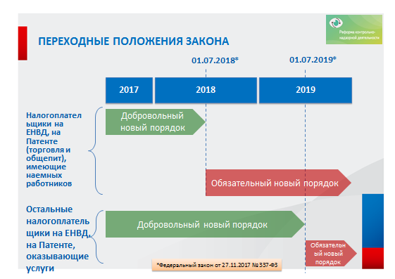

1 июля 2018 года завершился второй этап кассовой реформы. Теперь на территории Российской Федерации также обязаны применять контрольно-кассовую технику осуществляющие торговлю и оказывающие услуги общественного питания все организации, применяющие систему налогообложения в виде ЕНВД, а также индивидуальные предприниматели, имеющие наёмных работников, применяющие систему налогообложения в виде ЕНВД и патентную системы налогообложения.
Кроме того, с 01 июля 2018 года контрольно-кассовую технику обязаны применять организации и индивидуальные предприниматели при осуществлении расчётов с использованием электронного средства платежа без его предъявления с физическими лицами (гражданами) за реализованные товары, оказанные услуги, выполненные работы (в частности «интернет-магазины»).
В рамках реализации второго этапа за 1 полугодие 2018 года в налоговых органах Свердловской области зарегистрировано более 25 тысяч единиц контрольно-кассовой техники.
Всего по состоянию на 01 июля 2018 года в налоговых органах области зарегистрировано более 69 тысяч единиц контрольно-кассовой техники, что в 1,5 раза больше парка контрольно-кассовой техники, зарегистрированной по старому порядку (то есть до 2017 года).
По состоянию на 01 декабря 2018 года в налоговых органах области зарегистрировано около 79 тысяч единиц контрольно-кассовой техники, что в 1,8 раза больше парка контрольно-кассовой техники, зарегистрированной по старому порядку.
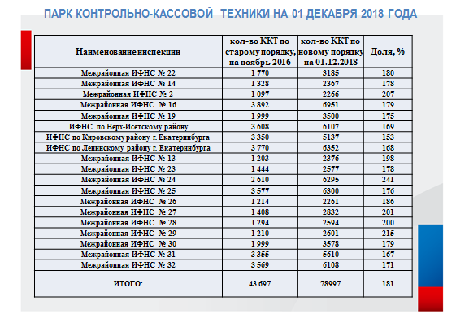

Указанные результаты были достигнуты благодаря проводимой информационно-разъяснительной кампании.
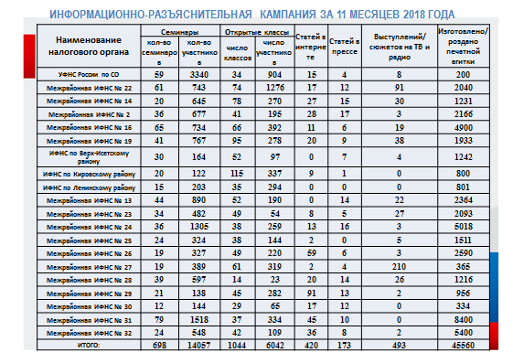

Так, за 11 месяцев 2018 года проведено:
- 698 семинаров, в которых приняло участие 14 057 человек,
- 1 044 открытых классов, в которых приняло участие 6420 человек,
- размещено 420 статей в интернете (в том числе на сайте ФНС),
- опубликовано 173 статьи в прессе,
- проведено 493 выступления на радио и телевидении.
Кроме того, Управлением совместно с Уполномоченным по защите прав предпринимателей в Свердловской области Артюх Еленой Николаевной осуществлено 6 выездных встреч с субъектами предпринимательской деятельности в города Ирбит, Краснотурьинск, Нижний Тагил, Красноуфимск, Невьянск, Сысерть.
В целях обеспечения комфортных условий для перехода организаций и индивидуальных предпринимателей в рамках второго этапа реформы, работа налоговых органов проводилась в соответствии с Инструкцией для сотрудников налоговых органов, разработанной центральным аппаратом Федеральной налоговой службы.
Кроме того, приказом Управления от 11 апреля 2018 утверждён План мероприятий («дорожная карта») по обеспечению работы по переходу на новый порядок применения контрольно-кассовой техники.

Надо отметить, что в период с июля по октябрь 2018 мы проводили работу по личному вручению уведомлений о необходимости применения контрольно-кассовой техники, налогоплательщикам (либо их представителям), обязанным с 01.07.2018 применять контрольно-кассовую технику (но не применяющих её), с выходом должностных лиц налогового органа в места торговли и оказания услуг общественного питания.
Так, инспекциями вручены уведомления налогоплательщикам, осуществляющим деятельность в около 3 тысячах объектах торговли и общественного питания.
Одновременно с этим мы фактически произвели инвентаризацию объектов торговли и услуг общественного питания на подведомственной территории. И после получения из центрального аппарата ФНС России соответствующего распоряжения на проведение проверок в отношении налогоплательщиков «второй волны», не зарегистрировавших контрольно-кассовую технику, мы будем иметь уже реальные объекты торговли и общепита, подлежащих проверке.
Необходимо отметить, что контрольные мероприятия в отношении налогоплательщиков «второй волны» проводятся налоговыми органами исключительно на основании обращений граждан, правоохранительных и других контролирующих органов.
За 9 месяцев 2018 года налоговыми органами области в целом проведено 683 проверки (на 40 % меньше чем в АППГ), в том числе 639 проверок применения ККТ (на 34 % меньше чем в АППГ) и 44 проверки полноты учета выручки (на 72 % меньше чем в АППГ). По результатам 616 проверок или в 90,1 % случаев установлены нарушения законодательства РФ. Предъявлено административных штрафов около 2 млн. рублей (или в 3 раза меньше, чем в АППГ).
При этом, Федеральная налоговая служба 11 июля довела до региональных Управлений сигналы, информирующие о нарушении законодательства о применении контрольно-кассовой техники, поступившие через мобильное приложение ФНС России «Проверка кассового чека» (в нашем регионе их 525).
По результатам проверок которых, подтвердились факты нарушений законодательства РФ о применении контрольно-кассовой техники в 70 случаях, виновные лица были привлечены к административной ответственности.

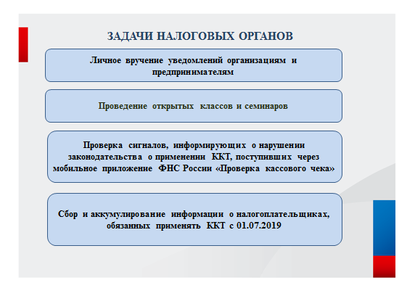
Благодарю за внимание!

